IDinformation | 328
TitreFr | pour ou contre le vaccin?
TitreEN | --
DescriptionFr | La fondation camerounaise des consommateurs estime que le vaccination contre la covid-19 sera moins efficace que les traitements disponibles
DescriptionEn | --
Auteur | Journaux et Périodiques
TypeR | Image
Resource | 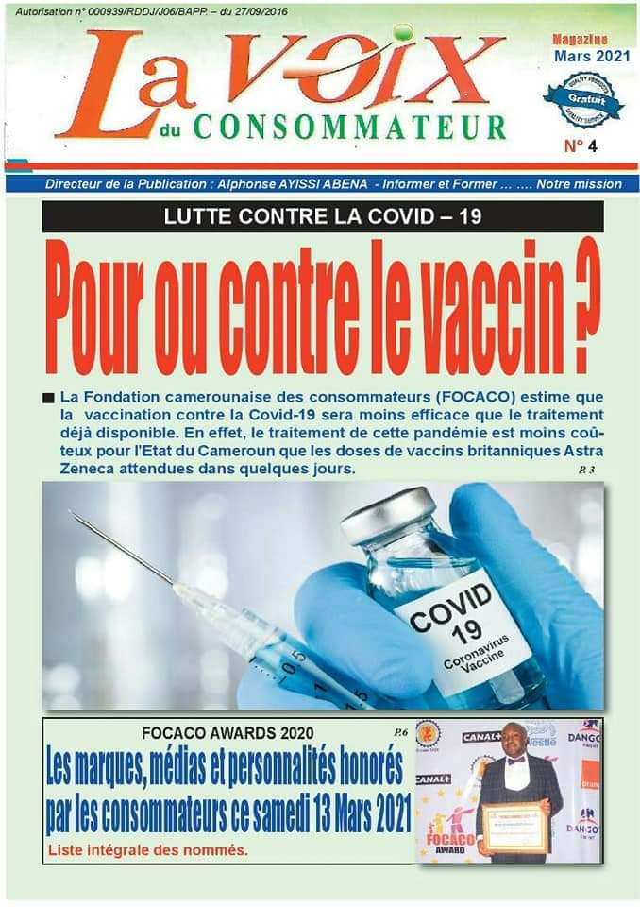
dateE | 20/07/2023
datedecreation | 10/03/2021
tag | covid-19, vaccin
Categorie | Vaccin
cat_lieu | Cameroun - Cameroon

